Установка и конфигурация операционной системы на виртуальную машину

Лабораторная работа №1

Казначеев Сергей Ильич

Содержание

# 1 Цель работы

Здесь приводится формулировка цели лабораторной работы. Формулировки цели для каждой лабораторной работы приведены в методических указаниях.

Цель данного шаблона — максимально упростить подготовку отчётов по лабораторным работам. Модифицируя данный шаблон, студенты смогут без труда подготовить отчёт по лабораторным работам, а также познакомиться с основными возможностями разметки Markdown.

# 2 Задание

Здесь приводится описание задания в соответствии с рекомендациями методического пособия и выданным вариантом.

# 3 Выполнение лабораторной работы

Установка Fedora Sway для начала создаем виртуальную машину (рис. 1).

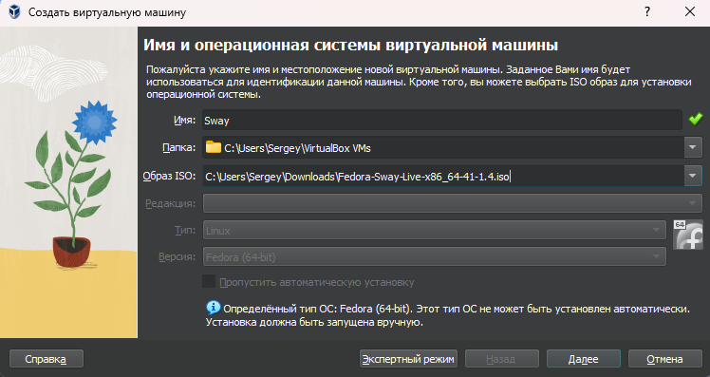

Рис. 1: s1

Далее выделяем память и количество ядер процессора

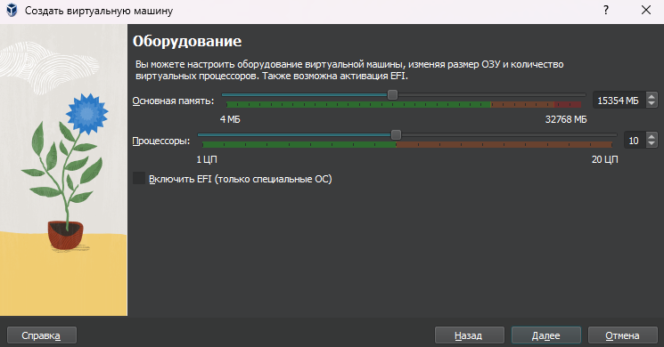

screen2

Выделяем виртуальный диск размером 80гб

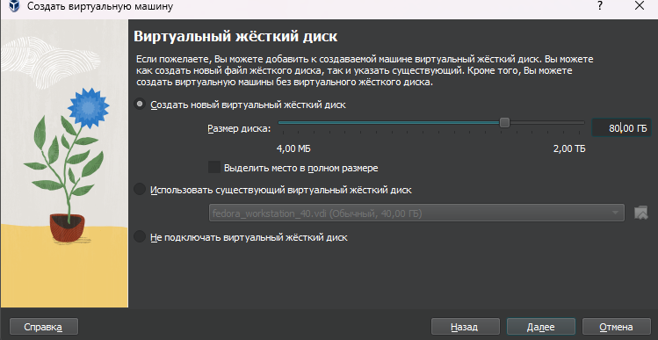

screen3

После чего включаем 3D ускорение

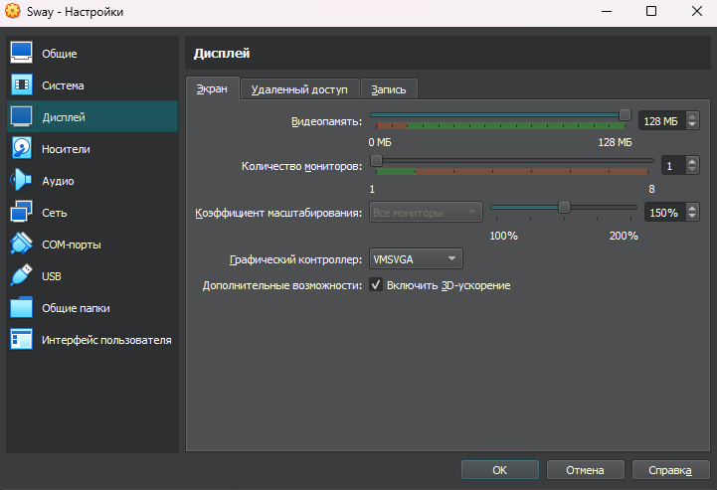

screen4

После установки запускаем виртуальную машину и запустим liveinst

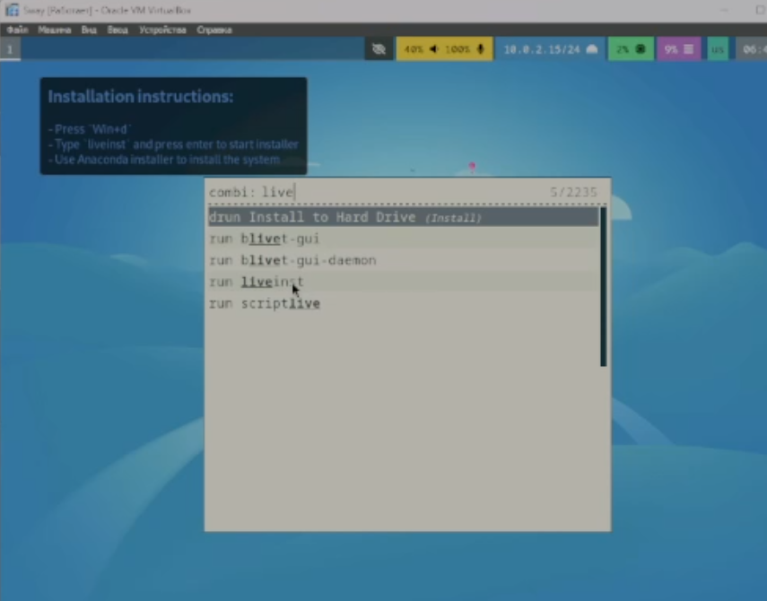

screen5

Далее выбираем язык

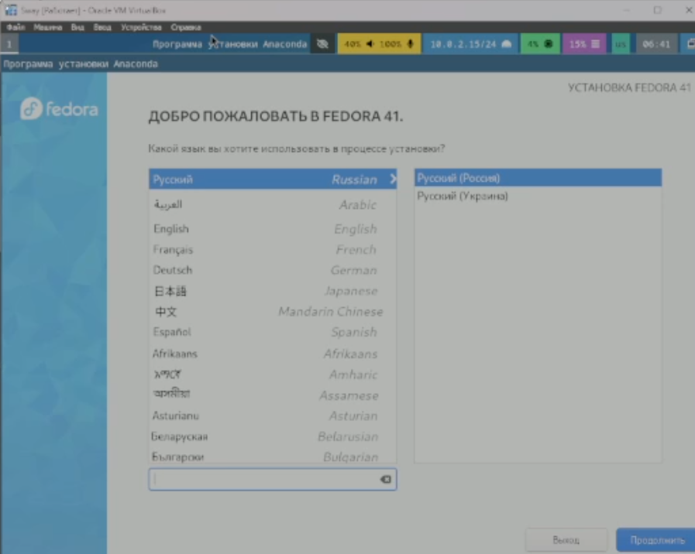

screen6

Указываем диск для установки

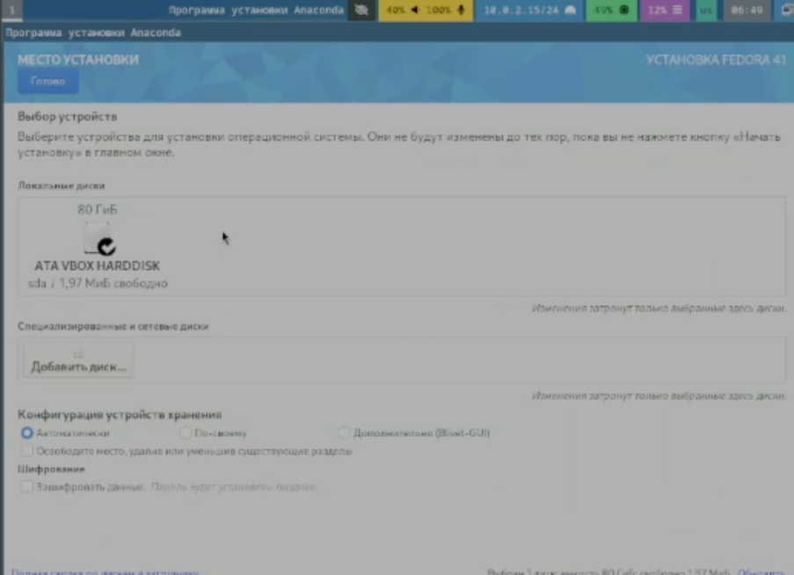

screen7

Включаем root пользователя и укажем для него пароль

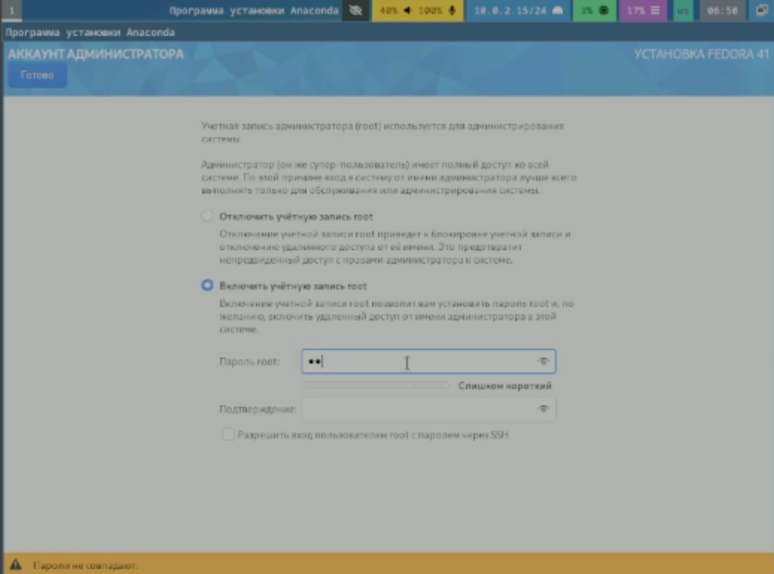 Создаем свою учетную запись

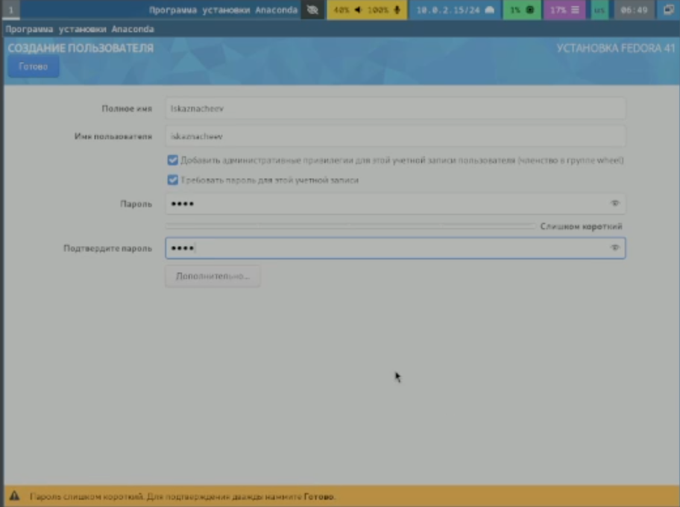

screen9

После чего мы можем изъять загрузочный диск

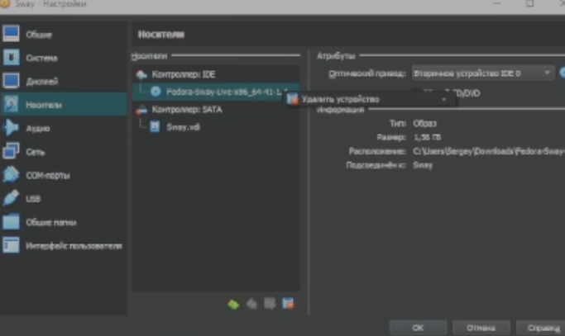

screen10

Переходим в режим супер пользователя

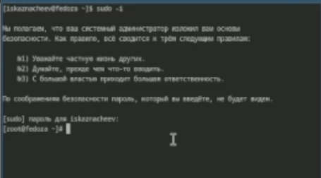

screen11

Далее обновим все пакеты

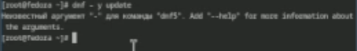

screen12

Далее устанавливаем mc и tmux

screen13

screen13

Устанавливаем dnf-automatic

screen14

screen14

Отклучим Selinux

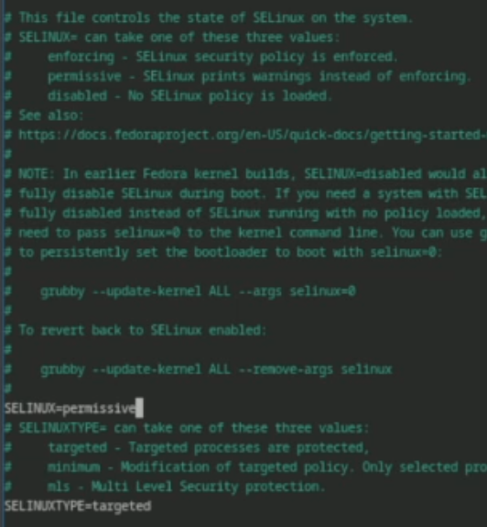

screen15

Устанавливаем tmux

screen16

screen16

Создаем файл

screen17

screen17

Втавляем код который предложен в лабораторной работе

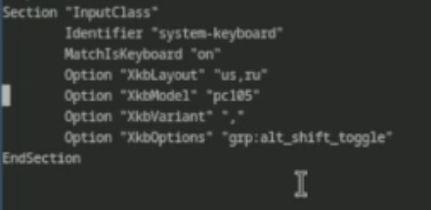

screen19

Теперь поменяем название хоста согласно лабораторной работы

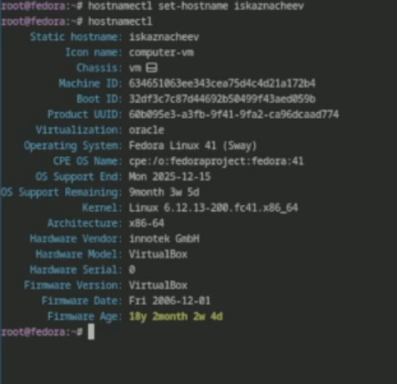

screen20

Устанавливаем pandoc

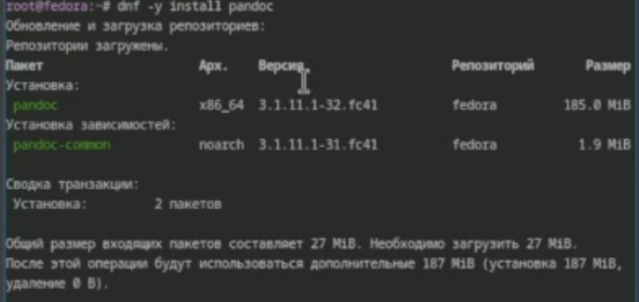

screen21

Скачиваем pandoc-crossref и распаковываем его

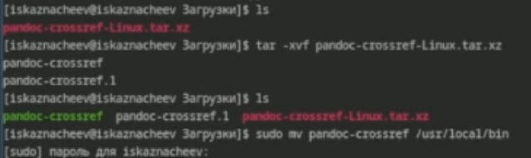

screen22

Устанавливаем texlive

screen23

screen23

# 4 Домашнее Задание

Теперь с помощью команды dmesg получим следующую информацию

1)Версия ядра Linux 6.12.13 2)Частота процессора 3686 3)Модель процессора (CPU0) Core i5-12600KF 4)Объём доступной оперативной памяти 16 5)Тип обнаруженного гипервизора KVM

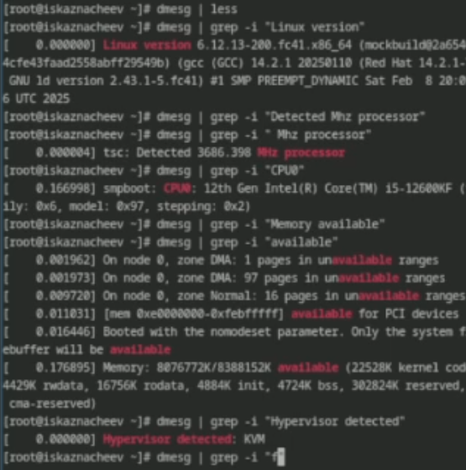

screen24

Тип файловой системы корневого раздела-BTRFS Последовательность монтирования файловых систем BTRFS(sda3) и EXT4-fs

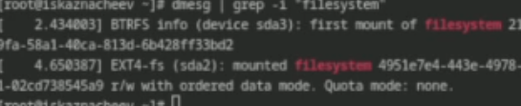

screen25

# 5 Выводы

Я приобрел практические навыки установив операционную систему на виртуальную машину и натроил ее для дальнейшей работы

# 6 Ответы на контрольные вопросы

1)Какую информацию содержит учётная запись пользователя? - Логин пользователя, пароль пользователя, его ID, ID его группы его дополнительная информация домашний каталог пользователя 2)Укажите команды терминала и приведите примеры: для получения справки по команде - Использование команды man Например: man cd - узнать что делает команда cd для перемещения по файловой системе; - Использование команды cd Например: cd ~ переместиться в домашний каталог для просмотра содержимого каталога; - Использование команды ls Например: ls/ посмотерть содежрание каталога для определения объёма каталога; - Использование команды du Например: du - выводит размер всех файлов каталогов и подкаталогов для создания / удаления каталогов / файлов; - для создания файлов touch Например touch /text.txt - для удаления каталогов rm Например rm / text.txt - для создания каталогов mkdir Например mkdir /text - для удаления каталогов rmdir Например rmdir /text для задания определённых прав на файл / каталог; - используется команда chmod Например chmod +x/text для просмотра истории команд. - используется команда history Например history 3) Что такое файловая система? Приведите примеры с краткой характеристикой. - файловая система- это система организации файлов в операционной системе Например FAT - одна из старых файловых систем представленных Microsoft не поддерживала шифрование права пользователей к файлам и не имела возможности журналирования

EXT4 - Более современная файловая система которая активно используется в linux поддерживает журналирование,шифрование и права пользователей к файлам

1. Как посмотреть, какие файловые системы подмонтированы в ОС? можно посмотреть с помощью команды утилита df
2. Как удалить зависший процесс? По PID с помощью команды kill